**МОСДР-23 16.10.24**

**Тема: Бескаркасный способ облицовки стен**

Технология облицовки стен гипсокартонными листами предусматривает два способа – бескаркасный и каркасный. При бескаркасном способе листы приклеиваются к стенам с помощью специальных клеев, при этом допустимая высота облицовываемых помещений равна высоте листа, но не более 3,0 метров. При каркасном способе листы монтируют на ранее установленный каркас, при этом высота помещений не лимитируется высотой листа, но не должна превышать 10 метров.

В обоих случаях монтаж облицовок следует выполнять в период отделочных работ до устройства чистых полов, когда все «мокрые» процессы закончены. Работы должны производиться в условиях сухого и нормального влажностных режимов при температуре воздуха в помещении не ниже +15 С.

Только при выполнении этих требований и соблюдении технологии можно избежать трещин на чистовой поверхности.

**Бескаркасный способ облицовки стен**

При бескаркасном способе монтажа гипсокартонные листы приклеиваются непосредственно на стену. В зависимости от ровности стены существуют три варианта приклеивания листов *(рис. 12).*

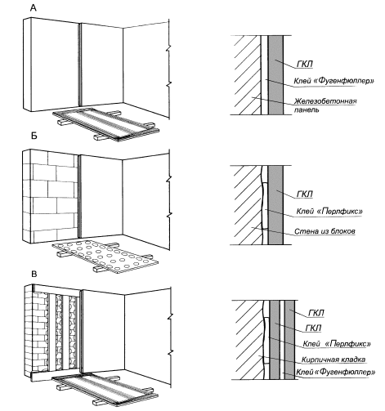

*Рис. 12. Бескаркасный способ облицовки поверхностей*

Реклама

*Вариант А.* Ровная поверхность стены предполагает приклеивание листов к поверхности стены, что на практике встречается достаточно редко. Такие стены, как правило, выполнены из железобетонных панелей, а перегородки из пазогребневых блоков. В качестве клея используют затворенный раствор гипсовой шпаклевки «Фугенфюллер» или клея «Перлфикс». Их наносят на ГКЛ сплошными полосами по периметру и одной или двумя полосами в центре тонким слоем с помощью зубчатого шпателя *(рис. 12а).*

При применении шпаклевки «Фугенфюллер» выступающий раствор из зазоров смежных листов используют для заделки стыков и выравнивающего слоя шпаклевки между швами.

*Вариант Б*. Неровность стены не более 20 мм. Это могут быть стены из кирпича, мелких блоков и других материалов, которые требуют более толстого слоя гипсового клея. В данном случае используется клей «Перлфикс», который наносят кельмой небольшими нашлепками (кучками) по периметру листа с шагом около 25…30 см и вдоль середины листа 1–2 рядами с шагом 35…40 см *(рис. 12б).*ма

*Вариант В.* Неровность стены более 20 мм. На таких поверхностях предварительно формируется ровная плоскость при помощи полос, отрезанных от листа ГКЛ, шириной около 10 см, ориентированных по периметру и центру листа *(рис. 12в).* Поверхность стены под полосы подготавливается и обрабатывается соответствующей грунтовкой, малярным валиком. Полосы приклеиваются к поверхности клеем «Перлфикс», который наносится мастерком. Наклеенные полосы выполняют роль маяков и должны быть хорошо выверены и приклеены в одной плоскости стены. После полного высыхания клея, к этим полосам с помощью клея «Фугенфюллер» приклеивается лист. После схватывания клея производится заделка стыковочных швов.

До начала облицовочных работ необходимо закончить все строительно-монтажные и отделочные работы, связанные с «мокрыми» процессами, а также выполнить скрытую электропроводку и проложить сантехнические коммуникации. Выводы электрокабелей к монтажным коробкам электророзеток и выключателей закладываются так, чтобы их концы были доступны по окончании облицовки гипсокартонными листами и при сверлении отверстий для установочных коробок не задевались фрезами.

Для увеличения адгезии (сцепления) к стенам поверхности должны быть предварительно очищены от грязи, пыли и остатков опалубочной смазки, а затем обработаны соответствующими грунтовками.

Выбор типа грунтовки осуществляется в зависимости от гигроскопичности стен. Для гладких, плохо впитывающих влагу бетонных стен – это «Ветоконтакт». Для гигроскопичных, т. е. впитывающих влагу стен, поверхности обрабатываются грунтовками «Тифенгрунд» или «Грундирмиттель», для того, чтобы уменьшить поглощение влаги из клея и усилить адгезию.

До установки листов выполняется разметка их положения по наружной стороне листа. Разметка делается от стены с учетом необходимого зазора на толщину клеевой массы и самого листа, и по ним наносятся разметочные линии с помощью отбойной красящей шнурки. Проверяются прямые углы у примыкающих стен и затем переносятся отметки на потолок и базовую стену с помощью отвеса.

По разметочным линиям выполняется монтаж листов гипсокартона. После того как грунтовка подсохнет, приготавливается клеевой раствор, который наносится на лист. Лист поднимается, устанавливается на подкладки из 1…2-х полос гипсокартона, высотой 10…20 мм от уровня пола и прижимается к стене. Легким постукиванием по правилу, прижатому к листу, он выравнивается и приводится в строго вертикальное положение. Контроль вертикальности проверяется уровнем.Реклама

Между верхней кромкой листов под перекрытием должен предусматриваться зазор 5 мм, при устройстве стыков он заполняется шпаклевкой, а до монтажа подклеивается разделительная лента *(рис. 13).*

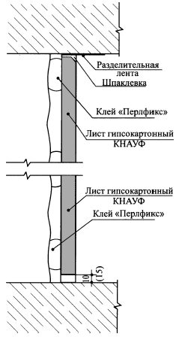

*Рис. 13. Крепленые ГКЛ к стенам с неровностями до 20 мм*

С помощью толщины подкладок листы выверяются по вертикали, одновременно контролируется примыкание их к стенам и друг к другу. Возникающий зазор у основания обеспечивает вентиляцию гипсокартонных листов при высыхании клеевых составов, а также предотвращает соприкосновение листов с раствором при устройстве самовыравнивающей стяжки пола.

После полного отвердевания клея производится заделка стыков. Так как обшивка бескаркасным способом выполняется на высоту листа гипсокартона, то в этом случае возникают только вертикальные стыки, которые можно зашпаклевать с помощью двух типов шпаклевок. С одними видами шпаклевок устройство стыков предусматривает применение армирующей ленты, с другими – без армирования стыков лентой.

Шпаклевка «Фугенфюллер» применяется для заделки продольных стыков ГКЛ с утоненной кромкой и обязательно с применением армирующей ленты. Таким материалом является сетчатая или перфорированная стеклотканевая лента или лента из высококачественной бумаги.

Специально для заделки швов и стыков применяется шпаклевка «Фугенфюллер ГВ», которая имеет прочность при растяжении, сопоставимую с прочностью самих гипсокартонных листов. Стыки с полукруглыми кромками зашпаклевывается смесью «Унифлот» без армирующей ленты. При этом гипсовая универсальная шпаклевка «Унифлот», обладающая высокими прочностными показателями, обеспечивает надежную заделку шва и высокое качество отделки.

Для заделки стыков ГКЛ и ГВЛ без армирующей ленты также применяется специальная высокопрочная шпаклевка «СЕ 86» производства компании «SEMIN» или различные составы других производителей.

Возможны две технологии использования армирующих лент: либо утапливать ленту в свежий слой шпаклевки, либо наклеивать на шпаклеванную поверхность. Поскольку качественные ленты хорошо пропускают влагу, то после высыхания шпаклевки образуется прочный монолитный армированный слой. Перед шпаклеванием все стыки листов тщательно грунтуются.

После высыхания грунтовки на стык наносится слой шпаклевки шириной чуть больше ширины ленты, затем армирующую ленту шпателем вдавливается в нанесенную шпаклевку *(рис. 14а).* Операция производится сразу после нанесения шпаклевки, до начала ее затвердевания. После полного высыхания первого слоя шпаклевки наносится накрывочный слой на всю ширину стыковочного шва, т. е. на всю площадь утонения, применяя для этого шпатели шириной, превышающей двойную ширину утонения листов *(рис. 14б).*

После полного высыхания швы шлифуются с помощью ручной затирки, применяя различные номера специальной шлифовальной сетки для гипсовых растворов или наждачные шкурки до получения единой плоскости с листами *(рис. 14в).*

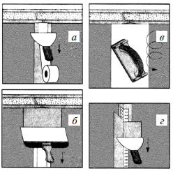

*Рис. 14. Формирование шва*

Внешние углы гипсокартонных листов следует укреплять металлическим перфорированным уголком. Уголок вдавливается в предварительно нанесенную шпаклевку и затем накрывается выравнивающим слоем *(рис. 14 г).*

Внутренние углы шпаклюются с применением армирующей ленты, согнутой под требуемым углом.

Для окончательной отделки поверхностей применяется шпаклевочная смесь «Финиш-паста». Это легко шлифуемый материал, предназначен для нанесения тонких слоев поверх зашпаклеванных поверхностей, ею пользуются также при подготовке поверхностей под высококачественную окраску.

Ввиду того, что гипсоволокнистые листы не имеют утоненных кромок, швы между ними заделываются без армирующих лент с помощью шпаклевки «Фугенфюллер ГВ», которая является одновременно и клеем для этих листов.

При облицовке стен ГВЛ с неровностью поверхности до 20 мм используются клеи «Перлфикс ГВ», который наносится по периметру листов без зазора во избежание появления пустот в швах. Это облегчает дальнейшую заделку стыков.